保理行业业务水平考试（NFCC）培训

线上课程使用说明
保理行业业务水平考试（NFCC）培训线上课程在小鹅通平台上学习。学员使用个人微信授权登陆，操作简便易行，并支持电脑端和手机端观看。
具体使用方法说明如下：
一、购课方式
- 扫描下方二维码购买；

- 微信公众号搜索【保理课堂】→ 点击“专业服务”→ “线上课程”进行购买；

3、联系课程顾问咨询购课链接、报名表单。

二、观看方式
1、手机端登陆方式：可使用微信扫描下面的二维码观看，建议使用微信的收藏功能方便随时查看；
2、电脑端登陆链接：复制以下链接并在浏览器中打开即可进入课程页面，建议将此链接收藏在电脑端浏览器收藏夹以便随时观看。https://appdwalgq4j1532.h5.xiaoeknow.com/v1/course/column/p_5e7034c0a17e8_hjECqixZ?type=3

三、如何查询课程
可关注公众号【保理课堂】查看已购课程。具体操作：
公众号搜索【保理课堂】→ 点击“专业服务”→ “线上课程”→ “我的”进行查询。
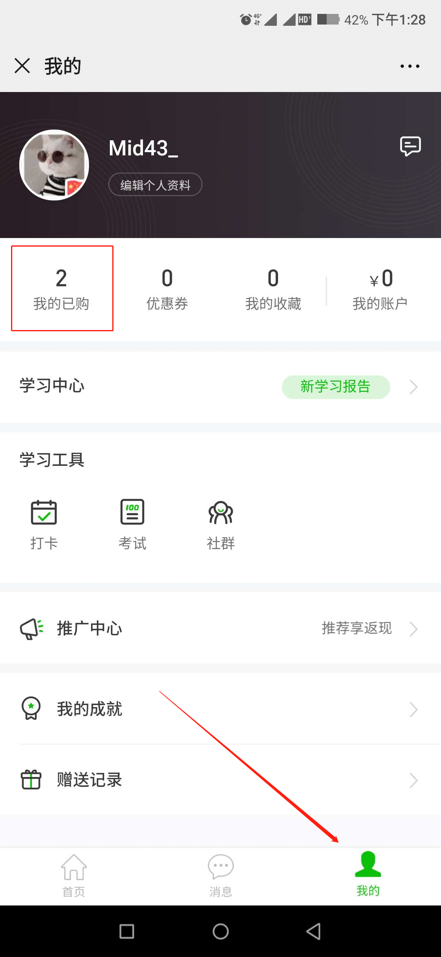

四、观看权限
保理行业业务水平考试（NFCC）培训线上课程的学习权限采取“7天+3天”模式：开通学习账户后7天观看权限+参加线下培训前3天预习权限。请与课程顾问确定线下课程参训时间，并申请权限开通。
1、购课后7天可反复观看线上课程，对保理行业进行初步了解；
2、参加线下课程前3天将重新开通权限，进行课程复习。

五、课程内容
模块 | 内容 | 师资
模块一、  保理行业监管政策及趋势分析 | 商业保理行业监管政策及趋势分析 | 韩家平
模块二、  保理基础知识及保理实务操作流程 | 1、保理的概念及特点  2、商业保理公司组织架构及岗位职责  3、保理业务的基本操作模式及业务类型  4、保理业务操作全流程解析 | 张立威
模块三、  保理产品组合技巧 | 保理产品组合技巧 | 张立威
模块四、  关于保理法律关系的本质和效力概述 | 关于保理法律关系的本质和效力概述 | 田浩为
模块五、  保理风险防范及信息化管理 | 保理风险防范及信息化管理 | 张仰梅
模块六、  保理业务市场营销与方案设计 | 保理业务市场营销与方案设计 | 张立威
注：课程采用PPT+音频/视频的方式呈现，总计15小节。
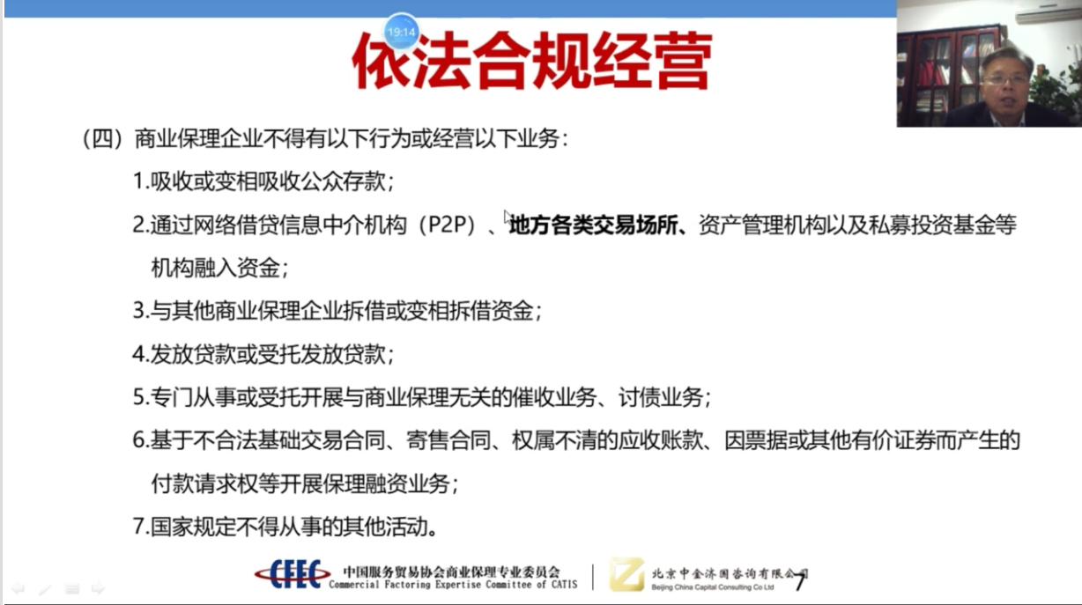

六、注意事项
1、如在观看途中出现卡屏情况，请退出重新进入；
2、听课权限开通及相关事宜请联系课程顾问或拨打技术咨询电话138-1043-8701。

